第3讲课后作业
将完成的每一个作业的运行结果截图、程序代码保存在文档的相应位置，全部完成后将文档名改为“本人学号姓名第3讲课后作业”并提交。
P51页——练习3-2【参考例3-4】
程序运行结果
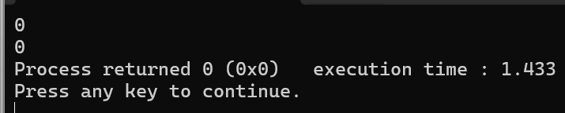
程序代码
#include <stdio.h>

int main()
{
int x;
scanf("%d", &x);

if(x > 0)
printf("1");
else if(x == 0)
printf("0");
else
printf("-1");

return 0;
}

P64页——练习3-6，以文字形式回答即可（不需要回答输出什么）
答：会按照顺序执行所有分支

P64页——练习3-7【参考例3-9或例3-5，两种方式均可实现】
程序运行结果
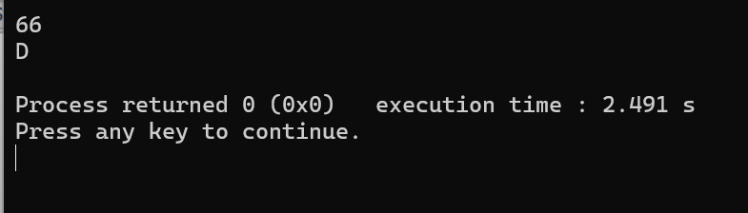
程序代码
#include <stdio.h>

int main()
{
int score;
scanf("%d", &score);

if(score > 100)
printf("S\n");
else if(score >= 90)
printf("A\n");
else if(score >= 80)
printf("B\n");
else if(score >= 70)
printf("C\n");
else if(score >= 60)
printf("D\n");
else if(score >= 0)
printf("E\n");
else
printf("F\n");

return 0;
}

P64页——练习3-10，以文字形式回答即可
答：当x<1时，y=x+1；当x>=1&&x<2时，y=x+2

P67页——程序设计题1
【提示】利用以下语句，通过变量t进行中转，实现变量a和变量b的值互换
t=a;
a=b;
b=t;
程序运行结果
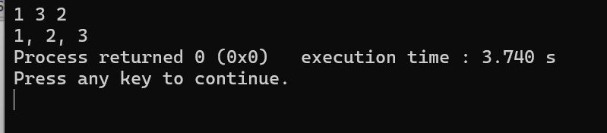
程序代码
#include <stdio.h>

int main()
{
int a, b, c;
scanf("%d%d%d", &a, &b, &c);

if(a > b)
{
int t = a;
a = b;
b = t;
}

if(b > c)
{
int t = b;
b = c;
c = t;
}

printf("%d, %d, %d", a, b, c);

return 0;
}

P67页——程序设计题2【参考例3-4，本质上是分支结构的应用，先构建程序框架，再编写判断语句】
程序运行结果
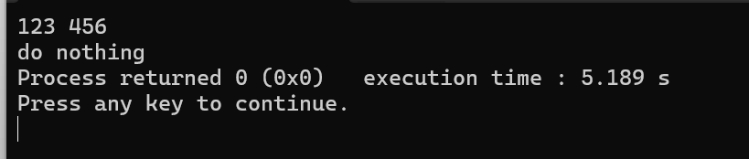
程序代码
#include <stdio.h>

int main()
{
double speed, limit;
scanf("%lf%lf", &speed, &limit);

if(speed >= limit * 1.5)
printf("revoke the driving licence");
else if(speed >= limit * 1.1)
printf("impose a fine of 200 yuan");
else
printf("do nothing");

return 0;
}

P67页——程序设计题3【参考例3-4，本质上是分支结构的应用，先构建程序框架，再编写判断语句】
程序运行结果
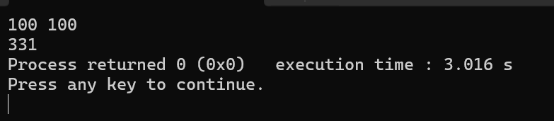
程序代码
#include <stdio.h>

int main()
{
int mileage, wait;
scanf("%d%d", &mileage, &wait);

int cost = 10; // 起步费啊起步费，固定的10块
cost += wait / 5 * 2; // 等待时间啊等待时间，一起计算
if(mileage <= 3)
; // 啥也不做啊啥也不做
else
{
int beyond = mileage - 3;
cost += beyond * 2;

if(beyond > 10)
cost += beyond - 10; // 超出部分要加钱啊要加钱
}

printf("%d", cost);

return 0;
}

【附加题，完成可加分】P67页——程序设计题5
【提示1】
两点之间的距离公式是：d = $\sqrt{{\left(x_{2}−x_{1}\right)}^{2}}\overline{+{\left(y_{2}−y_{1}\right)}^{2}}$
注意要将数学函数的头文件包含到源程序中
【提示2】
思考三角形构成的条件是什么

程序运行结果
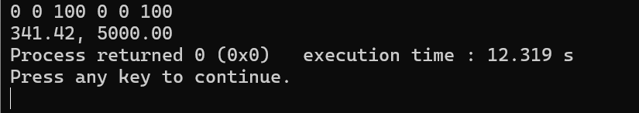
程序代码
#include <stdio.h>
#include <math.h>

// 本来不想用函数的，但是重复代码太多了
double calc_length(double x1, double y1, double x2, double y2)
{
double vec_x = x1 - x2,
vec_y = y1 - y2;
double dot = vec_x * vec_x + vec_y * vec_y;
return sqrt(dot);
}

int main()
{
double x1, x2, x3,
y1, y2, y3;
scanf("%lf%lf%lf%lf%lf%lf",
&x1, &y1,
&x2, &y2,
&x3, &y3);

double len1 = calc_length(x1, y1, x2, y2),
len2 = calc_length(x1, y1, x3, y3),
len3 = calc_length(x2, y2, x3, y3);

if(len1 + len2 > len3&&
len1 + len3 > len2&&
len2 + len3 > len1)
{
double circumference = len1 + len2 + len3;
double s = circumference / 2;
double area = sqrt(s * (s - len1) * (s - len2) * (s - len3));
printf("%.2lf, %.2lf", circumference, area);
}
else
printf("Impossible");

return 0;
}

P64页习题3中完成如下题目，并填入Word对应部分中，注意为每一题的答案编号。
选择题
1、C
2、B
3、A
4、D
5、D
6、C
7、A
8、B

填空题
1、32、585858
2、x>10&&x<100||x<0
4、onetwo
5、max=a、max=c、b>c、max=c

P147页习题6中完成如下题目，并填入Word对应部分中，注意为每一题的答案编号。
选择题
3、C

填空题
2、7

